

**Navodilo o beleženju in obračunavanju**

**zdravstvenih storitev in izdanih materialov**

**Priloga 3b: Izvor podatkov na listinah**

**tujih nosilcev zavarovanja**

Verzija 8

Ljubljana, . januar 2021

Izvor podatkov na listinah tujih nosilcev zdravstvenega zavarovanja

|  |  |  |  |  |
| --- | --- | --- | --- | --- |
| **Listina MedZZ**  **Podatek** | **EUKZZ** | **Nova EUKZZ za Združeno kraljestvo** | **Certifikat** | **Kartica Medicare** |
| Država tujega nosilca zavarovanja | Oznaka države (1) | Oznaka države (1) | Država članica, izdajateljica (2) | - |
| Šifra tujega nosilca zavarovanja | Identifikacijska številka nosilca (7) | Identifikacijska številka nosilca (7) | Identifikacijska številka nosilca (7) | - |
| Identifikacija tuje zavarovane osebe - PIN | Identifikacijska številka osebe (6) | Identifikacijska številka osebe (6)* | Identifikacijska številka osebe (6) | Številka (1) |
| Priimek tuje zavarovane osebe | Priimek (3) | Priimek (3) | Priimek (3) | Priimek (3) |
| Ime tuje zavarovane osebe | Ime (4) | Ime (4) | Ime (4) | Ime (2) |
| Datum rojstva | Datum rojstva (5) | Datum rojstva (5) | Datum rojstva (5) | - |
| Datum izdaje listine | - | - | Datum izstavitve certifikata c) (10) | - |
| Datum pravice iz listine (od) | - | - | Datum veljavnosti certifikata a) Od dne: (8) | - |
| Datum pravice iz listine (do) | Veljavnost (9) | Veljavnost (9) | Datum veljavnosti certifikata b) Do dne: (9) | Valid to (4) |
| Identifikacijska številka kartice | Identifikacijska številka kartice (8) | Identifikacijska številka kartice (8) | - | - |

Navedeni podatki so prikazani in označeni na priloženih vzorcih listin.

Na EUKZZ se pojavljata dve različni razporeditvi podatka o

* **rojstnem datumu** (vpisan v polju s številko 5 na kartici) in
* **identifikacijski številki osebe – PIN številki** (vpisan v polju s številko 6 na kartici).

Torej ne glede na razporeditev velja, da je rojstni datum osebe vedno zapisan v polju s številko 5 na kartici. Prav tako je identifikacijska številka osebe oz. PIN številka vedno zapisana v polju s številko 6 na kartici.

V polju številka 7 na EUKZZ je vedno vpisana identifikacijska številka in akronim tujega nosilca zavarovanja. Pri evidentiranju podatkov vpišemo samo šifro – identifikacijsko številko nosilca. Če v šifratnu tujih nosilcev zavarovanja ta šifra ne obstaja, vpišemo v naziv tujega nosilca zavarovanja celotno vsebino polja številka 7 na EUKZZ. Torej šifro in akronim, kot je prikazano na vzorcih v nadaljevanju. V tem primeru bo potrebno na ZZZS poslati tudi kopijo dokumenta, iz katerega ste evidentirali podatke.

Na novi EUKZZ za Združeno kraljestvo mora biti v polju številka 6 (Identifikacijska številka osebe) na koncu navedeno »CRA« ali »SI«. Samo v primeru, ko je na EUKZZ na koncu PIN številke naveden »CRA« ali »SI«, je ta EUKZZ ustrezna za uveljavljanje pravic do zdravstvenih storitev.

Kot vzorec je priložena EUKZZ, ki ima na koncu polja 6 navedeno oznako »FR«. To pomeni, da ta EUKZZ velja le v Franciji. Da bi bila veljavna v Sloveniji, mora biti vedno navedena oznaka «SI«.

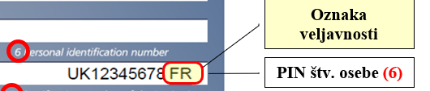

**Lokacija podatkov na listini EUKZZ – prva možnost razporeditve polj**

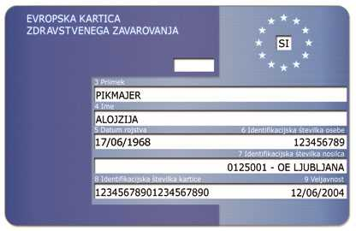

**Oznaka države (1)**

**Priimek (3)**

**Ime (4)**

**PIN štv. osebe (6)**

**Datum rojstva (5)**

**Veljavnost (9)**

**Identifikacijska številka kartice (8)**

**Identifikacijska številka nosilca (7)**

**Naziv nosilca = Identifikacijska številka + Akronim**

**Lokacija podatkov na listini EUKZZ – druga možnost razporeditve polj**

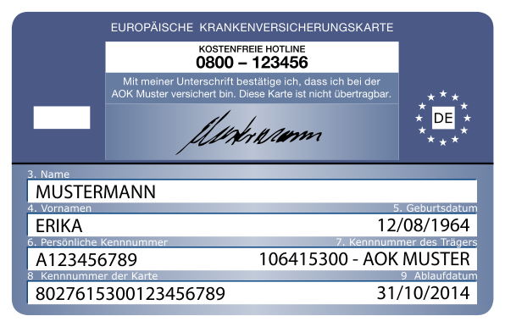

**Oznaka države (1)**

**Priimek (3)**

**Datum rojstva (5)**

**Ime (4)**

**PIN štv. osebe (6)**

**Veljavnost (9)**

**Identifikacijska številka kartice (8)**

**Identifikacijska številka nosilca (7)**

**Naziv nosilca = Identifikacijska številka + Akronim**

**Lokacija podatkov na listini Nova EUKZZ za ZK - za pravice državljanov**

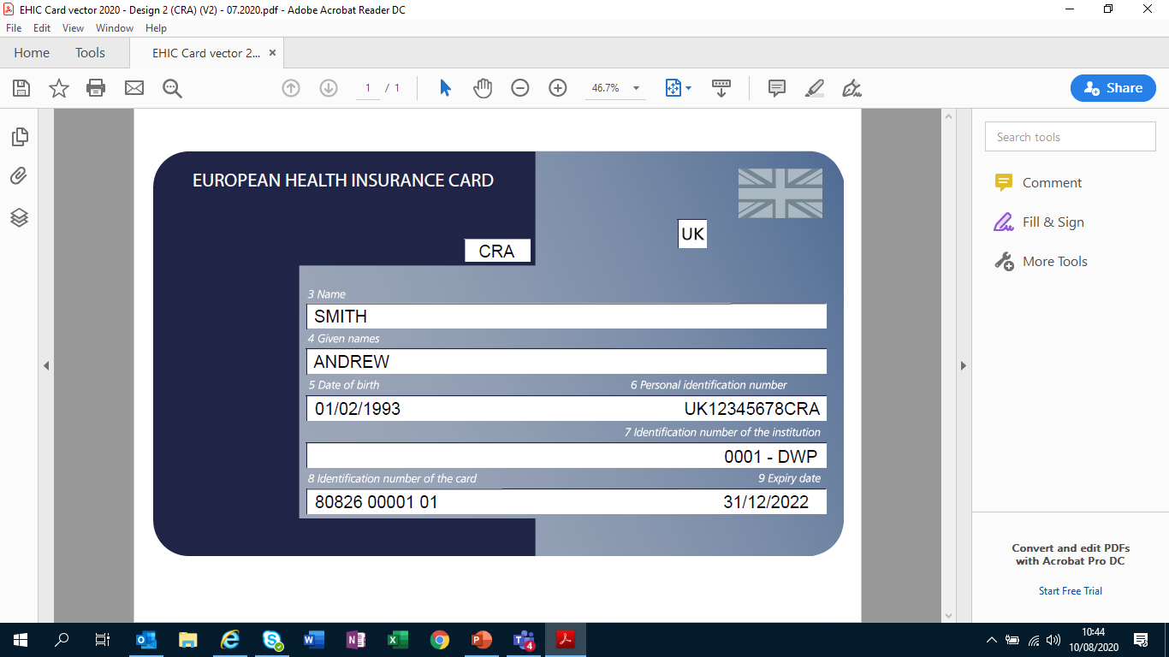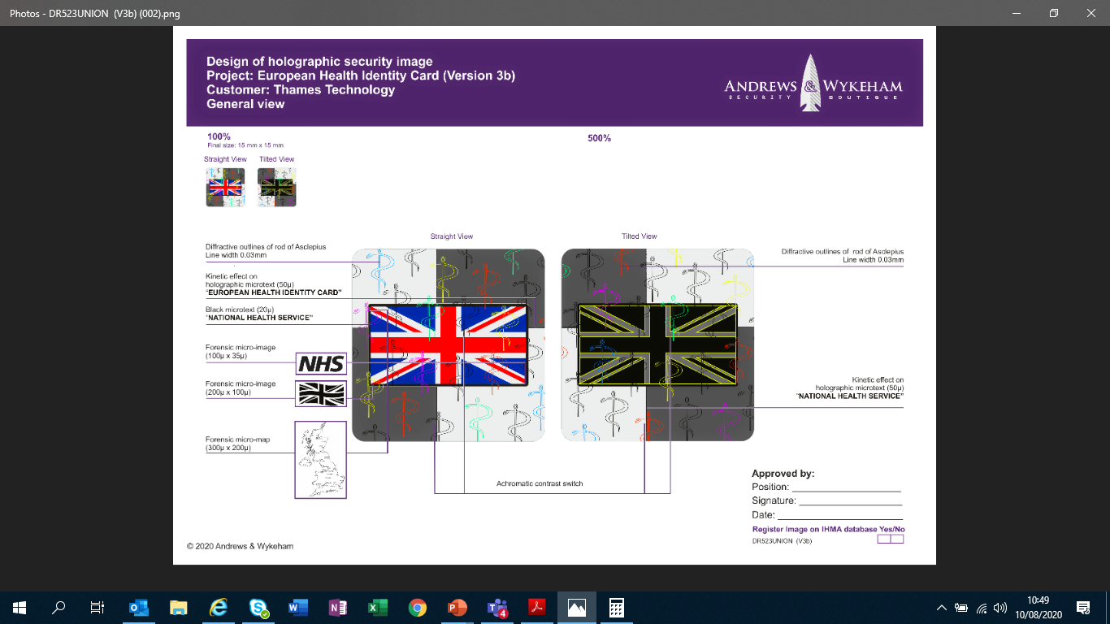

**Oznaka države (1)**

**Priimek (3)**

**Oznaka veljavnosti**

**Ime (4)**

**PIN štv. osebe (6)**

**Datum rojstva (5)**

**Veljavnost (9)**

**Identifikacijska številka kartice (8)**

**Identifikacijska številka nosilca (7)**

**Naziv nosilca = Identifikacijska številka + Akronim**

**Lokacija podatkov na listini Nova EUKZZ za ZK - za študente**

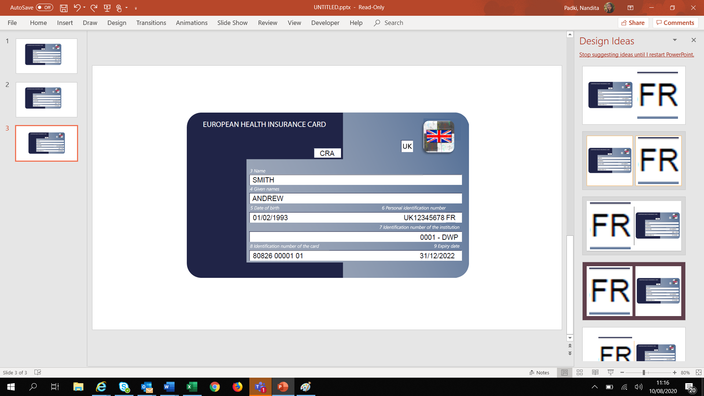

**Oznaka države (1)**

**Priimek (3)**

**Ime (4)**

**Oznaka veljavnosti**

**Datum rojstva (5)**

**PIN štv. osebe (6)**

**Veljavnost (9)**

**Identifikacijska številka kartice (8)**

**Identifikacijska številka nosilca (7)**

**Naziv nosilca = Identifikacijska številka + Akronim**

**Lokacija podatkov na listini Certifikat**

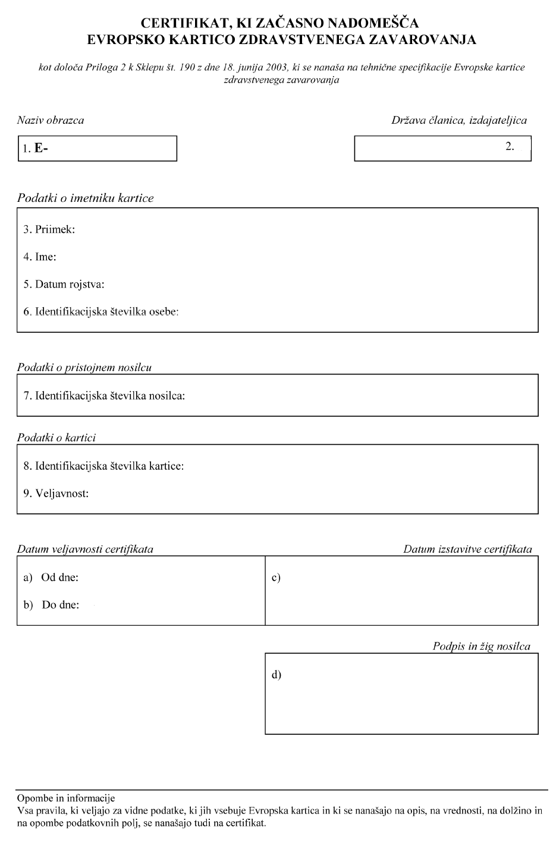

(2)

(3)

(4)

(5)

(6)

(7)

(8)

(9)

(10)

**Lokacija podatkov na listini Medicare**

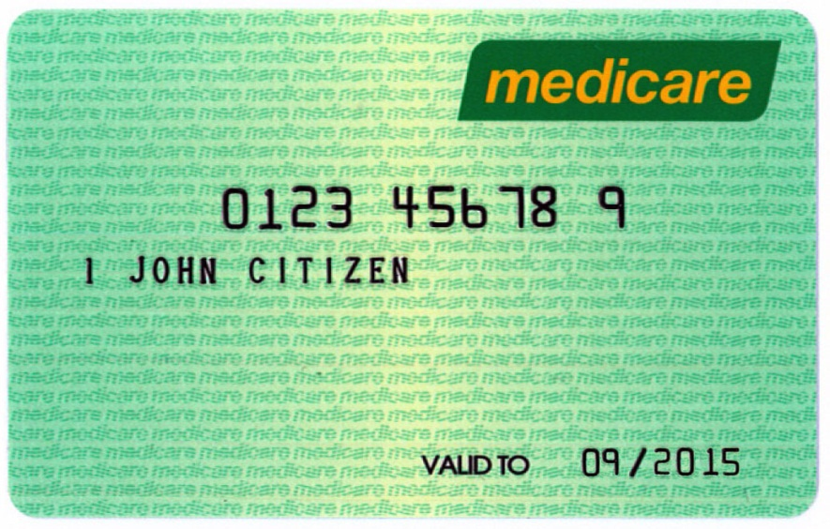

**Ime (2)**

**Priimek (3)**

**Identifikacijska številka osebe (1)**

**Veljavnost (4)**